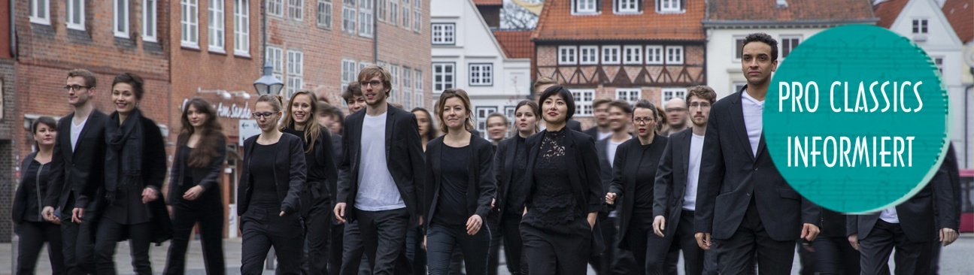

PASCHENrecords-Neuheit

Das Liebeslied
des ensemble reflektor

LIEBESLIED

Johannes Brahms (1833-1897)
Liebeslieder-Walzer op. 52 & 65
I Will Always Love You (Dolly Parton) Irgendwie, Irgendwo, Irgendwann (Jörn Uwe Fahrenkrog-Petersen, Carlo Karges) Killing Me Softly (Charles Fox, Norman Gimbel)
Ludwig van Beethoven (1770-1827)
Sinfonie Nr. 8 op. 93, F-Dur

PASCHENrecords PR 200066,
Vertrieb: Klassik Center Kassel

Als das ensemble reflektor vor einem Jahr mit seinem GEWALTAKT debütierte, schlugen die Wellen der Begeisterung hoch: Die fünfte Symphonie und die Coriolan-Ouvertüre von Ludwig van Beethoven, zugleich ungewöhnlich und einleuchtend kombiniert mit Werken von Jean-Philippe Rameau und Erkki-Sven Tüür, zeigten die junge Hamburger Formation in einer musikalischen und intellektuellen Eindringlichkeit, die für die künftigen Unternehmungen Außerordentliches erwarten ließ.

In diesen Tagen ist bei PASCHENrecords als erste Fortsetzung das LIEBESLIED erschienen, dessen Gestaltung noch ungewöhnlicher ausgefallen ist als der GEWALTAKT. Im gedanklichen Zentrum und Hintergrund der Produktion steht der weltberühmte Brief, den Ludwig van Beethoven im Jahre 1812 an seine »unsterbliche Geliebte« geschrieben hat – just zur selben Zeit, als er an seiner konzisen achten Symphonie arbeitete, die daher das programmatische Ziel der Veröffentlichung darstellt. Den Ausgangspunkt markiert ein Beethoven-Bewunderer, dessen ganzes Künstlerdasein gleichfalls von einer »unerreichbaren Geliebten« überschattet wurde: Johannes Brahms, der sich mit einer Auswahl orchestrierter Liebeslieder-Walzer von seiner charmantesten Seite zeigt, bevor das ensemble reflektor als Intermezzo drei unwiderstehliche Evergreens des 20. Jahrhunderts anstimmt – Whitney Houstons I will always love you, Nenas Irgendwie, Irgendwo, Irgendwann und Roberta Flacks Killing me softly.

Dieses Zwischenspiel ist einer der typischen Seitenwege, die das vierzigköpfige ensemble reflektor beschreitet, um – auch in Clubs und Industriehallen – durch unorthodoxe Kontrastprogramme neue Zugänge zur Musik im Allgemeinen und zur Klassik im Besonderen zu legen. Dazu gehört beispielsweise das Format des ultraBACH-Festivals Lüneburg, an dem sich u.a. auch Laienmusiker aus Publikum und Gemeinde beteiligen können. Zudem gestaltet das Ensemble 2020 in seiner Residenz, der Halle 424 des Hamburger Oberhafens, drei neue Konzerte, für die neben symphonischen Werken Beethovens und Schumanns mehrere deutsche Premieren und die Uraufführung einer Auftragskomposition vorgesehen sind.

Seit 2015 ist Thomas Klug, der über 30 Jahre als Konzertmeister der Deutschen Kammerphilharmonie Bremen gewirkt hat, Mentor und regelmäßiger Dirigent des ensemble reflektor. Im Zentrum der Zusammenarbeit stehen die Symphonien von Ludwig van Beethoven.

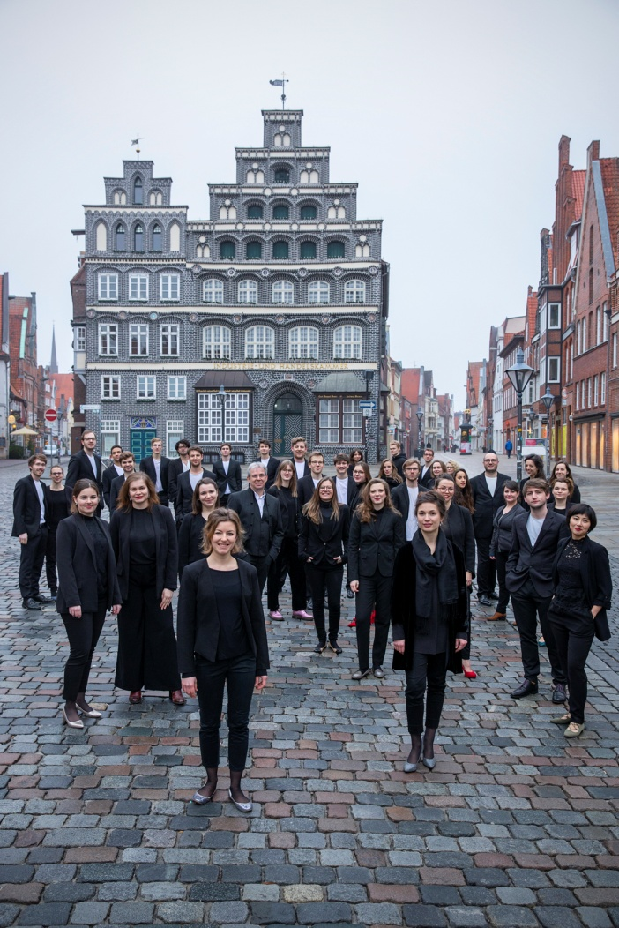
Konzerttermine >> ABGESAGT <<

„NEOGENESIS" Eigenproduktion
27. November 2020 // Kühlhaus, Berlin
28. November 2020 // Halle 424, Hamburg
29. November 2020 // Forum der Musikschule Lüneburg
LUDWIG VAN BEETHOVEN // Ouvertüre zu „Geschöpfe des Prometheus“
SARAH NEMTSOV // dismissed thoughts (2008, für Holzbläserquintett)
MIRELA IVIČEVIĆ // Her Absence Filled The World (2017, für Streichorchester)
YIRAN ZHAO // Ohne Stille II (2014/15, für große Trommel und Licht) //
YING WANG // Rewilding (UA 2020, für Kammerorchester)
After-Show-Party mit Ying Wangs persönlicher Playlist
Leitung: Yura Yang (In Kooperation mit dem Deutschen Dirigentenforum)

Pressestimmen zur Debüt-CD GEWALTAKT:

“... leidenschaftlich und expressiv, so dass nicht nur die Interpreten, sondern auch die Zuhörer auf der Stuhlkante sitzen.” NDR Kultur, 13.01.2020

“ ... Für die jungen Generationen von heute und darüber hinaus könnte die klassische Musik durch solche Bestrebungen sehr wohl wieder relevant werden.” Classical Music Sentinel, 04/2019

“... Die Messlatte liegt sehr hoch. Doch das ensemble reflektor überspringt sie gekonnt. Die Fünfte klingt fabelhaft. Mit großem Elan, präzise artikuliert, transparent. Einfach mitreißend!” hr2 CD-Tipp, 06.02.2019

Weitere Informationen: www.paschenrecords.de // ensemble-reflektor.de

